Insumo  Insumos tecnológicos | Cantidad | Referencia
Smartphone Liberado | 1 | 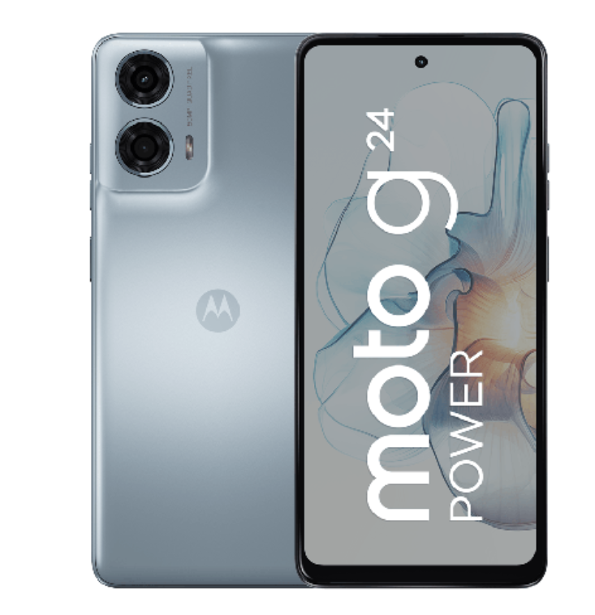
Chip teléfono plan anual internet ilimitado | 1 | 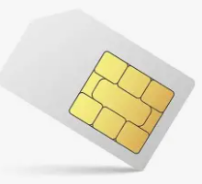
Microsoft 365 Familia 12 Meses, 1 a 6 Usuarios, Descarga Digital, Windows/macOS/iOS/Android | 1 | 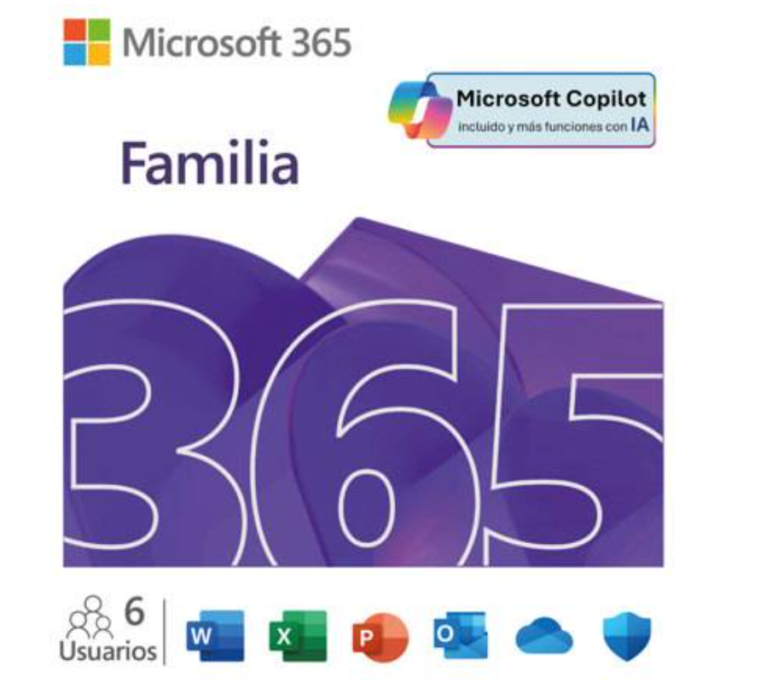
Pack de 4 Botellas de Tinta Original Epson T544, 70 ml, T544520 | 4 | 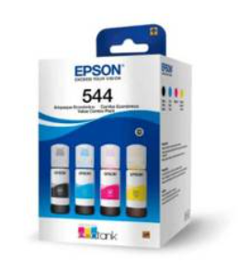
Proyector Portátil Levo Smart Lumix 9000lm, HD 720p, Sop. 4K, Bluetooth 5.1, WiFi 6, HDMI/USB, 200" | 1 | 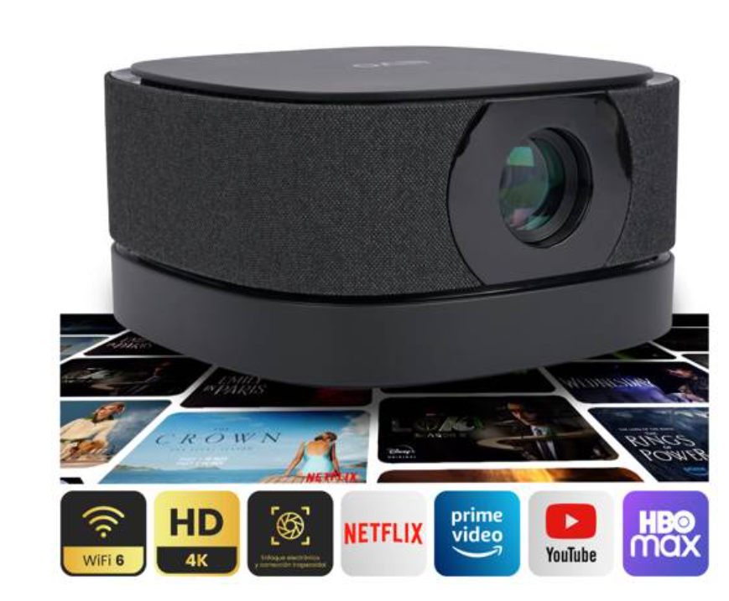
Zapatilla eléctrica 5 Enchufes alargador 5 mts | 1 | 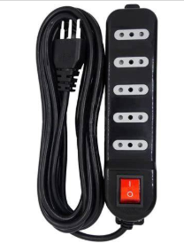

Criterio de evaluación:
Precio 50% (regla de tres)
Plazo de entrega 30% (desde enviada la orden de compra, de 1 a 2 días 100 puntos, de 3 a 4 días 50 puntos, de 5 o superior o no informa 0 punto)
Calidad 20% (cumple con lo solicitado 100 puntos, no cumple con lo solicitado o no especifica producto 0 punto)

